11 JUNIO, 2019

A 42 años: MAURICIO SILVA, ¡PRESENTE!
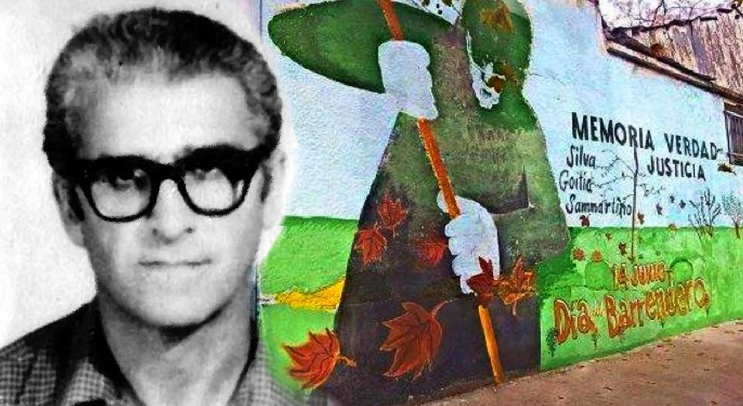El 14 de junio es “memoria obligatoria para un santoral popular” que nos remite a la vida y testimonio de Mauricio Silva, sacerdote uruguayo, Hermano del Evangelio, desaparecido en 1977 durante la dictadura en Argentina, y cada año la fecha se renueva con iniciativas para mantener viva la memoria en la busqueda de las tan ansiadas y necesarias ¡Verdad y Justicia!

Solo una “inteligencia” atroz puede hacer desaparecer a un ser humano sin dejar rastro aparente… y es que la sencilla y oculta vida del Hto Mauricio, hombre profundamente contemplativo, solidario con sus compañeros de trabajo, irradiaba una luz fuerte, la del Evangelio de Jesus, que cegó la mirada de los autoritarios y violentos, creyéndolo digno de persecusión, seguramente de cruel tortura y de una muerte violenta, configurándose así más con el Nazareno.

Pero en la dinámica Divina, la muerte se transforma en vida, la entrega es ganancia, el silencio es grito, y en esta certeza podemos decir que el Hermanito Mauricio está presente:
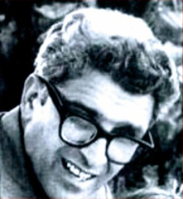
Está en el corazón de sus amigos queridos, los de cada una de las distintas etapas de su camino, de su andar, para muchos fue un padre, para otros un hermano mayor, así también han bautizado algún hijo poniéndole su nombre, muestra de una familiaridad mas fuerte que la que dá la misma sangre.

Está en el recuerdo emocionado de la Fraternidad de Foucauld, su fraternidad, en tantas Hermanitas y Hermanitos, y tantos otros laicos que, en los más diversos ambientes y realidades viven “el apostolado de la amistad” con todos, especialmente con los últimos.

Está en la imagen de cada trabajador humilde, itinerante y en intemperie, que con su esfuerzo diario, constante y agotador, nos recuerdan la figura “del barrendero”.
Cristo Resucitado es la causa de nuestra fe, gracias a su Espíritu estamos todos unidos en la gran Comunión de los Santos, y esta participación de bienes nos anima en la esperanza, “No hay nada oculto que no deba ser revelado, ni nada secreto que no deba ser conocido” (Lc 12:2)

María, Pequeña Nazarena, ¡ruega por nosotros y acompáñanos!

Jorge Márquez
https://umbrales.edu.uy/2019/06/11/a-42-anos-mauricio-silva-presente/#more-7332

